

Slovensko gospodarsko in raziskovalno združenje, Bruselj

Občasna informacija članom 164 – 2020
09. november 2020

Objavljeni so posodobljeni načrti dela za evropske prometne koridorje omrežja TEN-T

Evropska komisija je objavila devet posodobljenih načrtov dela za evropske prometne koridorje na omrežju TEN-T. Ti načrti dela so podlaga za graditev koridorjev osrednjega omrežja do leta 2030. To je ciljno leto za dokončanje osrednjega omrežja. Načrte dela za posamezne koridorje so pripravili koordinatorji v sodelovanju z državami članicami skozi katere potekajo posamezni koridorji. Vključujejo sedanje stanje infrastrukture in projekte, ki jih je še treba izvesti. Člani lahko dobijo več informacij na SBRA.

Za Sredozemski koridor, ki poteka prek Slovenije, je med dosedanjimi dosežki navedena odprava ozkega grla v Bivju na železniški progi Divača-Koper, pa posodobitev železniške proge Pragersko-Hodoš.
Tabela 1: Prikaz stanja izpolnitve zahtev za omrežje TEN-T v letu 2019 po državah članicah
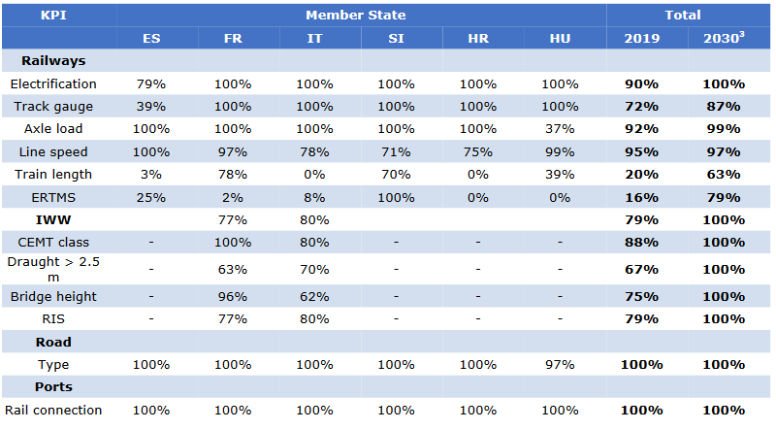
Vir: Program dela za Sredozemski koridor
Koristne informacije:
- Spletna stran z informacijami o posodobitvah načrtov dela in povezavami na nove načrte dela:
- https://ec.europa.eu/transport/themes/infrastructure/news/2020-11-03-update-ten-t-corridor-work-plans_en
- Spletna stran z informacijami o omrežju TEN-T:
- https://ec.europa.eu/transport/themes/infrastructure/ten-t_en
Pripravila:
Darja Kocbek

